Jueves
16
de diciembre

6° de Primaria
Geografía

Principales rutas migratorias en el mundo

Aprendizaje esperado: reconoce las principales rutas de migración en el mundo y sus consecuencias sociales, culturales, económicas y políticas.
Énfasis: identifica las principales rutas migratorias en el mundo.

¿Qué vamos a aprender?

Reconocerás las principales rutas de migración en el mundo y sus consecuencias sociales, culturales, económicas y políticas.

Para explorar más sobre el tema, puedes consultar el libro de texto de Geografía de 6º se explica el tema a partir de la página 95.

https://libros.conaliteg.gob.mx/20/P6GEA.htm#page/95

¿Qué hacemos?

Identificarás las principales rutas migratorias en el mundo.

Preguntas de reflexión:

¿Sabes qué significa la palabra migración?
¿Qué implica cuando se dice que alguien es emigrante, y cuando es inmigrante?

En la sesión anterior conociste las ciudades con mayor población en el mundo y los problemas que enfrentan los habitantes. ¿Los recuerdas?
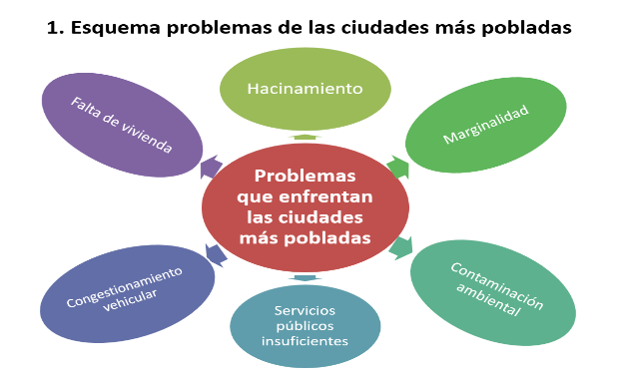

Todas esas problemáticas son propias de las ciudades altamente pobladas y se proyecta que sigan creciendo en los próximos años, por lo que es necesario buscar soluciones.

No olvides tener en mente los siguientes conceptos:

Actividad 1

Observa la siguiente gráfica. Te propongo un par de preguntas de acuerdo con la información que ofrece.
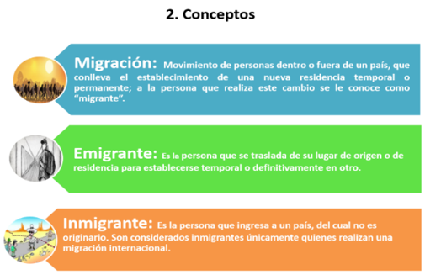
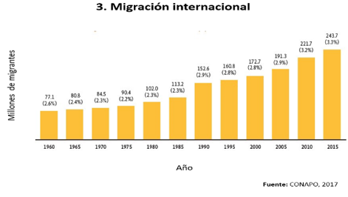

Responde en tu cuaderno.

- ¿Cuál es la tendencia de la migración internacional desde 1960?
- ¿Crees que la migración internacional siga creciendo en los próximos años?

Las migraciones son una constante en la historia de la humanidad y, si bien la movilidad internacional disminuyó por la pandemia, no será algo que se detenga definitivamente.

A lo largo del tiempo, los flujos migratorios a nivel mundial se han ido modificando, pero si observas el mapa encuentras que a lo largo del siglo XX existía un flujo migratorio identificado de países del sur de América, África y Asía hacia países con economías más fuertes y sólidas al norte de América y Europa Occidental.
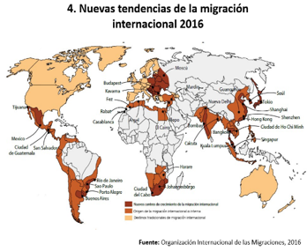

A inicios del siglo XXI este flujo ha modificado la migración hacia los nuevos centros económicos en expansión de Asia Oriental, Sudáfrica, particularmente a Brasil e India.

Últimamente algunos países se han convertido en centros de inmigración y de emigración: China recibe inmigrantes de Nigeria pero, al mismo tiempo, su población emigra hacia Medio Oriente.

Asimismo, la migración interna, está provocando un rápido crecimiento de las ciudades, como sucede con Hong Kong, Tijuana o Seúl, mientras que la composición de la población de ciudades como Sídney, Londres y Nueva York se conforma, en una tercera parte por migrantes, y en Bruselas y Dubái los migrantes representan más del 5 por ciento de la población.

En la siguiente cápsula se explica, cuáles son los flujos migratorios a nivel mundial e internacional en la actualidad.

- Flujos migratorios internacionales. 31 seg.
https://youtu.be/lELd8B3gACo

- ¿Cuáles son las principales regiones emisoras de migrantes en el mundo?
- ¿Recuerdas cuáles son las regiones receptoras de migrantes?

Ahora, revisa tu libro de texto en la página 95 y pasa a la página 96 para identificar algunas de las rutas migratorias.
https://libros.conaliteg.gob.mx/20/P6GEA.htm?#page/95

Realiza una actividad más para que queden claros los flujos migratorios a nivel mundial.
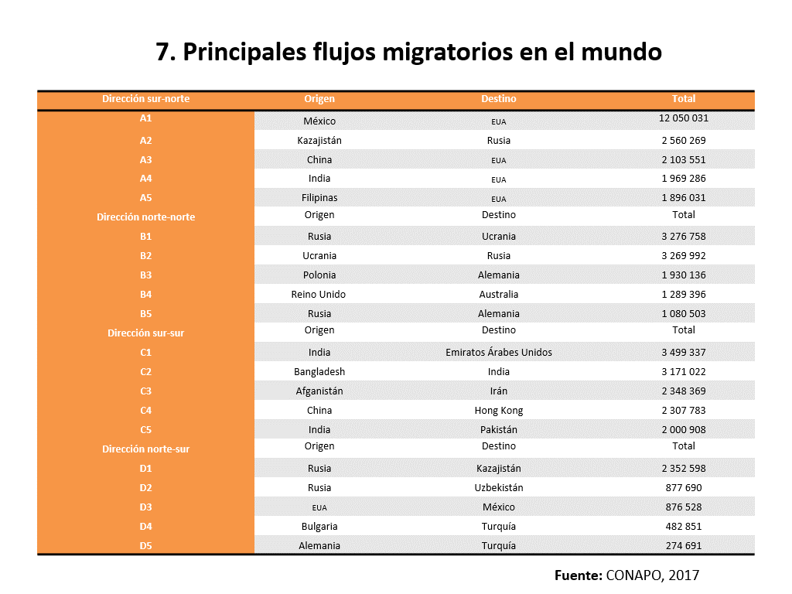

Traza los flujos en el planisferio. Marca con rosa los flujos dirección sur-norte, con verde la dirección norte-norte, con azul la dirección sur-sur y, con negro, la dirección norte-sur.

El reto de hoy:

Observa y analiza el planisferio de la página 35 del Cuaderno Actividades de Geografía para que identifiques las ciudades con más habitantes del mundo.
https://libros.conaliteg.gob.mx/20/Z7778.htm#page/35

Si en tu casa hay libros relacionados con el tema, consúltalos, así podrás saber más. Si no cuentas con estos materiales no te preocupes. En cualquier caso, platica con tu familia sobre lo que aprendiste, seguro les parecerá interesante.

¡Buen trabajo!

Gracias por tu esfuerzo.

Para saber más:
Lecturas

https://www.conaliteg.sep.gob.mx/primaria.html

